El día de hoy vamos a realizar el ejercicio # 9.

Configuración de los equipos de interconexión de una red utilizando VLSM.

Enfrentamos un reto y debemos tomar la configuración inicial de otra persona para completarla antes de la 1:00 p.m.

En el documento se nos da detalles del esquema de direccionamiento VLSM y hay que completar la configuración utilizando máscaras de longitud variable.

Descargar archivos.

Estrategia a seguir:

* Revisar el estado actual de las configuraciones, para determinar la acción a realizar.
  + No hay nada configurado ni routers, switches, ni PC’s, por lo que hay que configurar los routers, switches y PC’s.
  + Configurar ruteo dinámico : RIP (version 2) que trabaja con máscaras de longitud variable.
  + Ruta por default.
* Revisar la congruencia de la configuración actual con el diseño.

El primer documento tiene el diseño físico de la red.

* Tenemos distintas subredes utilizando máscaras de longitud variable.
* Tenemos 3 servidores simulando a Internet.

Tenemos un archivo .txt con la configuración parcial.

El router frontera tiene una conexión con el ISP.

Si dejamos de ver las interfaces, hay que ir a **Options > Preferences > Always Show Port Labels in Logical Workplace**, cuando lo seleccionamos

router rip

ver 2

! LA VERSIÓN 2 ME PERMITE TRABAJAR CON VLSM

! El protocolo de ruteo RIP, QUE es un protocolo de ruteo dinámico, INTERCAMBIA INFORMACIÓN DEL ROUTER CON SUS VECINOS CADA 30 SEGUNDOS PARA ACTUALIZAR LAS TABLAS DE RUTEO CON SUS VECINOS EN LA SIGUIENTE DIRECCIÓN

DEBEMOS EVITAR QUE LA INFORMACIÓN FLUYA HACIA EL ISP, YA QUE HACIA EL ISP NO DEBO PROPAGAR INFORMACIÓN DE MIS TABLAS DE RUTEO, YA QUE ME PUEDE PENALIZAR BLOQUEANDO LA INFORMACIÓN QUE SALGA POR ESA LÍNEA, YA QUE PIENSA QUE ES UN SPAM

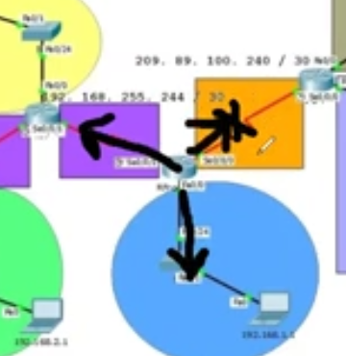

Debemos evitar propagar información por nuestras interfaces ethernet si ya no hay otro router conectado que quiera aprender rutas, que es el caso de las subredes amarillo, azul y verde.

En RIP y EIGRP solamente publicamos la clase o la dirección de la red.

El router frontera va a publicar lo que conoce por sus interfaces serial y fast ethernet, no publica lo que conoce por internet, ya que no hay configurado un protocolo RIP de ruteo configurado en esa línea. Ya que solamente tenemos una ruta estática por default y va redistribuir el tráfico estático.

El router B vamos a publicar en el protocolo de ruteo publica lo que llega por sus interfaces fast ethernet y lo que conoce por su interface serial.

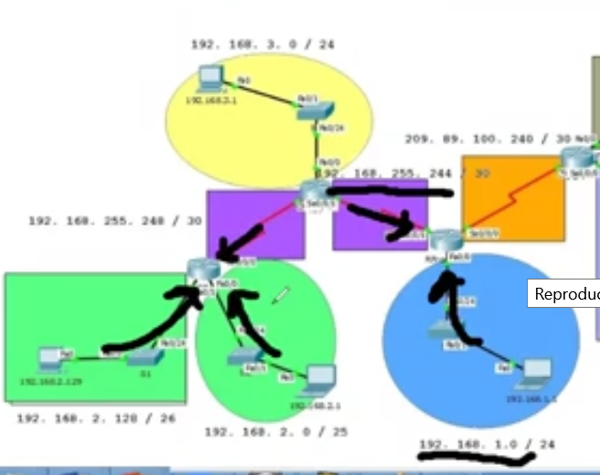

En el único router donde se pone una ruta por default, es en el router frontera.

Una ruta por default directamente conectada, ya que si configuramos una ruta recursiva y la ip de la interface serial del ISP cambia nos quedaríamos sin comunicación.